PETUNJUK TEKNIS
ALUR PELAYANAN PERTANAHAN ELEKTORNIK

KATA PENGANTAR

DAFTAR ISI

DAFTAR GAMBAR

LOKET
- Standar Operasional Prosedur
- Petugas loket melakukan pemeriksanaan kelengkapan dokumen permohonan pelayanan pertanahan sesuai dengan standar prosedur yang berlaku.
- Setelah dokumen dinyatakan cukup, maka petugas loket mempersiapakn lembar tanda terima berkas berikut dengan lembar ceklis penerimaan berkas permohonan.
- Petugas loket melakukan input data permohonan yang meliputi Nama Permohon, Jenis Permohonan, Nomor Hak (jika memiliki sertipikat, jika tidak ada sertipikat maka isikan tanda “-“), kelurahan dan nomor Handphone pemohon sebagaimana yang terdapat pada Google Form dengan terlebih dahulu mengambil nomor tiket yang ada pada lembar spreadsheet 01 List Tiket n Monitoring Loket.
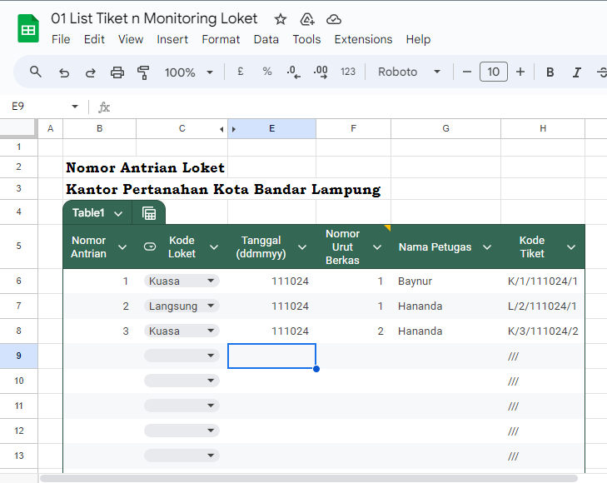
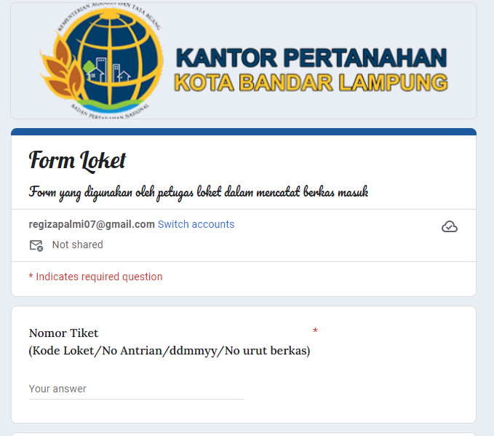

- Bagian Pembetulan Berkas ke… diisi sesuai dengan pembetulan keberapa;
P0 - Berkas Masuk Pertama Kali
P1 – Perbaikan Pertama
P2 – Perbaikan Kedua dst
Pada form tanda terima sementara dan lembar ceklis penerimaan berkas, Kode Tiket dituliskan pada Pojok kanan atas sebagai informasi kode tiket bagi verifikator berkas dan validator berkas.
- Loket dapat melakukan pemantauan atas perjalan berkas pada sheet monitoring yang terdapat pada lembar spreadsheet 01 List Tiket n Monitoring Loket.
- Berkas permohonan diberikan kepada verifikator berkas pada hari yang sama dengan tanggal penerimaan untuk dilakukan verifikasi berkas.
- Berkas yang telah dinyatakan lengkap oleh verifikator berkas, maka dapat dibuatkan Surat Perinta Setor (SPS) setelah dilakukan monitoring mengenai status kegiatan validasi Pra BTel dan Pra Suel dengan Status Selesai (Warna Hijau).
- Berkas yang sudah SPS maka diberikan kepada backoffice untuk dilakukan alih media.
- Berkas yang dikembalikan oleh verifkator berkas untuk perbaiakan, maka loket segera menghubungi pemohon untuk segera mengambil berkas dan memperbaikinya.
- Setiap permohonan pelayanan pertanahan harus dicatat dalam google form sebagai database pelayanan. Untuk berkas yang sudah berjalan sebelum berlakunya preadsheet ini, maka semua berkas dinyatakan sebagai berkas pertama kali/P0 (karena belum memiliki kode tiket).
VERIFIKATOR BERKAS

- Standar Operasional Prosedur
- Bagian verifikator berkas melakukan pemeriksaan berjas setelah menerima berkas permohonan dari loket yang telah memiliki nomor tiket.
- Petugas verifikator berkas melakukan pemeriksaan berkas dengan terlebih dahulu melakukan ploting petugas yang melakukan pemeriksaan berkas dengan cara mencari kode tiket pada lembar Spreadsheet 02 Verifiaktor Berkas pada sheet Verifikator;
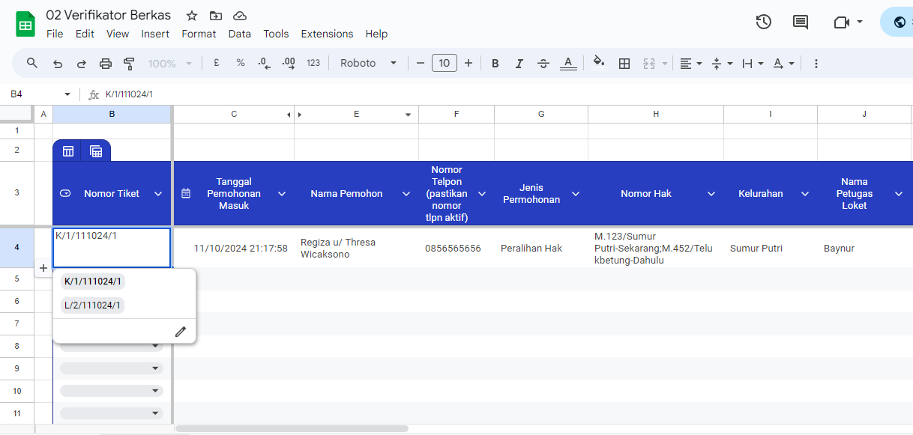

- Kolom nama pemohoan dan informasi berkas lainnya akan tampil secara otomatis untuk kemudian dilakukan pemeriksaan kebenaran berkas yang dinput oleh loket dengan berkas fisik
- Setelah berkas dinyatakan benar antara data yang tampil dengan berkas fisik, maka petugas verifiaktor berkas melakukan ploting nama penanggung jawab pemeriksaan berkas dengan klik pada drop down nama verifiaktor, tanggan diterima berkas akan terisi secara otomatis sesuai dengan tanggal ploting petugas pemeriksa berkas.
- Catatan atas perbaikan berkas dapat dicatat pada kolom Catan 1, Catatan 2 dan seterusnya untuk kemudian berkas distatuskan pada kolom status berkas sesuai dengan penilaian verifikator (Lengkap, Perbaikan, Batal), pemilihan status berkas otomatis akan menguci tanggal selesai pemeriksaan berkas dan tercatat pada Dashborad Monitoring Berkas di Kepala Kantor.

- Catatan atas perbaikan berkas dapat dilakukan cetak dengan klik tanda cetak untuk kemudian diarahkan pada jump sheet formulir cetak per masing-masing petugas loket, pilih kode tiket untuk kemudian catatan yang telah dibuat sebelumnya akan terisi secara otomatis pada list catatan. 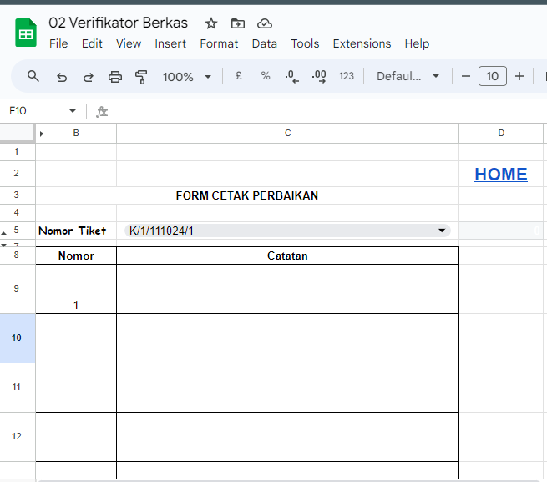
- Block bagian yang akan dicetak dengan cara klik and drag dari cell B3:C20, tekan CTRL + P maka akan muncul kotak dialog untuk kemudian memilih print selected cell, atur format cetak dan jenis kertas.
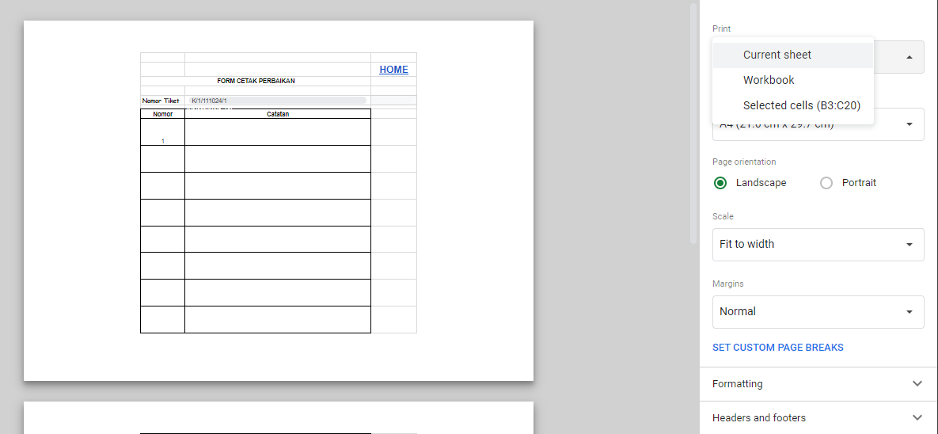

- Berkas yang telah selsai diperiksa maka dikembalikan lagi kepada loket.
- Berkas perbiakan yang masuk dari loket, tidak perlu diinput lagi kode tiket pada lembar kerja verifikator, cukup CTRL + F dengan keyword kode tiket untuk melakukan pemeriksaan berkas kembali.

